Scheda di sintesi sulla rilevazione degli OIV o strutture equivalenti

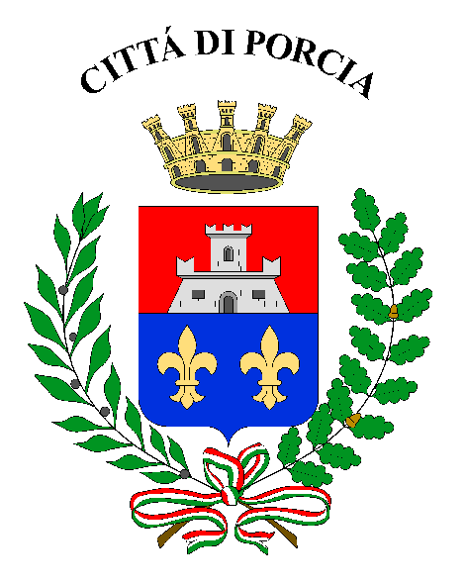
COMUNE DI PORCIA
Provincia di Pordenone
ORGANISMO ASSOCIATO di VALUTAZIONE
del COMUNE DI PORCIA

Data di svolgimento della rilevazione
La rilevazione è stata svolta dal 15 gennaio 2015 al 29 gennaio 2015

Estensione della rilevazione (nel caso di amministrazioni con uffici periferici, articolazioni organizzative autonome e Corpi )

L’Ente, oggetto di rilevazione, non dispone di uffici periferici, articolazioni organizzative autonome e Corpi.

Procedure e modalità seguite per la rilevazione

Per la rilevazione dei dati richiesti, l’Organismo di Valutazione ha verificato sul sito istituzionale, sezione Amministrazione Trasparente – Denominazione sotto-sezione livello 1 (Macrofamiglie) riportata nell’Allegato 1, la pubblicazione, la completezza del contenuto anche rispetto agli uffici, l’aggiornamento e l’apertura del formato, dei dati qui riportati avvalendosi anche di supporti informatici.

Aspetti critici riscontrati nel corso della rilevazione
L'OdV ha riscontrato alcuni aspetti critici, rimandando alla griglia – allegato n.1, circa l'assenza di alcune informazioni riguardanti i campi valorizzati con l’indicatore “zero”;
A conclusione della rilevazione l’OdV raccomanda al Responsabile della Trasparenza il tempestivo superamento delle criticità evidenziate.

Eventuale documentazione da allegare
Nulla da allegare
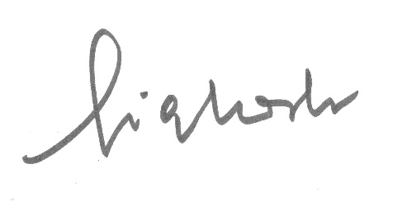
Data 29/01/2015
Firma del Presidente
Avv. Gigliola Osti

